FICHA DE REPASO 1


Forma parejas de palabras antónimas.
1
  - ancho • rizado
maloliso estrechogrande lentotriste
  - bueno • alegre
- rápido • pequeño

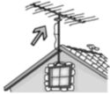
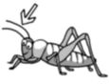
Escribe oraciones en las que la palabra antena tenga significados distintos.
2

¿Qué significa el refrán No es oro todo lo que reluce?
3

Relaciona cada sujeto con un predicado. Después, copia las oraciones.
4
Nuestro avión • • son de color azul.
Los ojos de Ada • • fuimos de vacaciones a la playa.
Mis padres y yo • • llegó con mucho retraso.

Forma seis palabras combinando algunas de las siguientes letras:
5
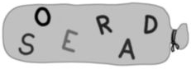


Clasifica las palabras y añade otra más a cada grupo.
6
- Monosílabas
historia flor
oportunidad noche
- Bisílabas
- Trisílabas
- Polisílabas

Completa las palabras que tienen estos sonidos:
7
- Sonido Z a úcar bu ear ca o bi icleta
- Sonido K amiseta ros illa bu e bró oli

Escribe cuatro palabras con el sonido G suave.
8

Escribe verdadero (V) o falso (F).
9
- El lenguaje poético es similar al que usamos habitualmente. 
- Los poetas utilizan el lenguaje poético.
- Los poetas juegan con las palabras.

Imagina que estás de vacaciones y escribe una postal a quien quieras.
10

Hola, :
0,55€
FICHA DE REPASO 2

Copia y sustituye en cada oración la palabra destacada por una sinónima.
1
- En la película, el guerrero venció a su adversario.

- Mi hermano está a régimen.

Escribe palabras antónimas.
2
- visible • directo
- puntual • sensible

¿Qué significa este refrán?
3
Nunca llueve a gusto de todos.

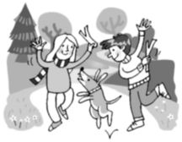
Describe la escena con tres oraciones.
4

Escribe el número de sonidos y letras que tiene cada palabra.
5
Letras
Sonidos

- hueca
- bandeja
- hoguera

Escribe tres palabras de cada tipo.
6
- Monosílabas
- Bisílabas
- Trisílabas
- Polisílabas

7 Completa estas palabras:  - Sonido K alamar iosco | albari o e | os uridad
- Sonido Z calaba a ésped | ter iopelo | pe uña
8 Contesta.
- ¿Para qué se usa el punto y seguido?
- ¿Para qué se usa el punto y aparte?

Completa.
9
- Un poema es un escrito en .
- Los poetas emplean el para que lo que escriben suene bien.

Escribe una noticia con el siguiente titular:
10
Inundación en el Museo del Juguete

FICHA DE REPASO 3

Subraya las palabras que son diminutivos.
1
- rodilla • chiquitito • culebrilla • grito
- plantita • bonito • balconcillo • ardilla
- apetito • patita • anillo • ventanilla

Escribe diminutivos.
2

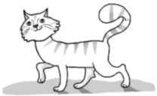


Escribe dos oraciones usando diminutivos.
3

Copia estos sustantivos y clasifícalos según su número.
4
domicilio
semáforos
localidad
edificios
calzada
ciudades

- Singular
- Plural

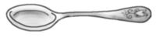


Escribe el plural de los nombres de estos objetos:
5

Analiza las siguientes palabras:
6
Clase de palabra
Género
Número
oso amapola planetas
ratones

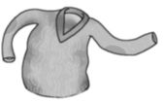
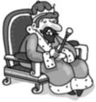
Escribe sus nombres.
7

Completa las oraciones con i o y.
8
- Ho vo a estudiar matemáticas. • El convo llegó con retraso.
- En el colegio ha un concurso de pintura. • Fu al cine con mis vecinos.
- Yo fu pastor en la obra de teatro. • Yo esto en la primera fila.

¿Cómo se llaman los grupos de versos de un poema?
9

Describe un lugar que conozcas utilizando algunas de estas expresiones:
10
a la derecha
al fondo
junto a
arriba
en el centro
delante

FICHA DE REPASO 4

Rodea las siete palabras que son diminutivos.
1
- pedacito • abuelita • exquisito • membrillo
- ladrillo • Juanito • caballito • Sevilla
- jardincito • ejército • rinconcito • florecita

Subraya los diminutivos y escribe a partir de qué palabras se han formado.
2
- ¿Oyes el canto del pajarillo?
- Jorge hizo dos barquitos de papel.
- Mi gata ha tenido cuatro gatitos.
- Unas gotitas de lluvia caían en la ventana.

Busca y copia el sustantivo de cada clase que hay en el texto.
3

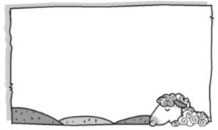
  - Sustantivo, masculino, singular.

Hacia la casa avanzaba un rebaño de ovejas y detrás iba una niña seguida por dos perros lanudos.

  - Sustantivo, femenino, plural.

Forma el plural de estos sustantivos:
4

- portal |  | - comedor
- corazón |  | - tribu
- mantel |  | - hoja

Subraya los dos sustantivos en plural que están mal formados y escríbelos bien.
5

- arquitectos | - relojes | - colores
- pianos | - pieces | - cafeses

Escribe el singular de estas palabras:
6
- bueyes • convoyes
- leyes • virreyes

Completa con palabras que contengan estas terminaciones:
7
-ay
-ey
-oy
-uy

- Yo Manuel García y en 3º de Primaria.
- Ayer había mucha gente, pero ahora no casi nadie.
- Después de la carrera Inés estaba cansada.
- La reina y el de aquel feliz reino vivieron muchos años.

Explica por qué Eloy se escribe con y, pero fui se escribe con i.
8

Explica qué es una estrofa.
9

Imagina y describe un paisaje de montaña.
10

FICHA DE REPASO 5

Rodea la palabra sinónima de la destacada en el recuadro.
1
generoso
codicioso
espontáneo
desprendido
valiente
avaro
malvado
tacaño
presumido
mentiroso
extraño
raro
llamativo
actual
divertido

Subraya la oración que tenga el mismo significado que la del recuadro.
2
Mis primos son escandalosos.
Paula es muy inteligente.
        - Mis primos son divertidos. • Paula es muy hábil.
        - Mis primos son ruidosos. • Paula es muy trabajadora.
        - Mis primos son amables. • Paula es muy lista.
Guillermo está enfermo.
La ventana está sucia.
        - Guillermo está malo. • La ventana está rota.
        - Guillermo está sano. • La ventana está manchada.
        - Guillermo está enojado. • La ventana está limpia.

Copia las siguientes oraciones sustituyendo las palabras destacadas por sinónimos:
3
        - El perro olfatea las flores.

        - El examen ha sido muy complicado.

        - Las rosas del jardín son hermosas.

FICHA DE REPASO 6

Pinta del mismo color cada pareja de antónimos.
1
salado
soso
tranquilo
vago
nervioso
trabajador
seco
mojado

Completa para expresar lo contrario.
2

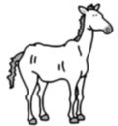

Es de color claro. Es flaco.
Es grande. Es viejo.
Es de color Es Es Es

Escribe una oración con el antónimo de cada palabra.
3
        - rápido
        - hablador
        - estrecho

Completa con palabras antónimas de las destacadas.
4

Indicaciones para llegar al parque:
Indicaciones para llegar al parque:
El parque se encuentra cerca
del río.
Tienes que subir unas escaleras para llegar.
Luego, debes atravesar una puerta grande.
Por último, tienes que cruzar un puente largo.
¡Has llegado!

          - El parque se encuentra del río.
          - Tienes que unas escaleras para llegar.
          - Luego, debes atravesar una puerta
.
          - Por último, tienes que cruzar un puente
. ¡Has llegado!

FICHA DE REPASO 7

Copia la oración.
1
        - Mi vecina. • Mi vecina lee un cuento todas las noches.
        - Cuento noches todas. • Mi vecina todas las noches.

Ordena las palabras para formar oraciones.
2
está
bien
El
cuidado.
huerto
Amalia
de

el
campeonato
Mañana
de
jugaré
ajedrez.

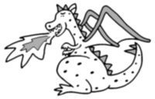
Escribe oraciones con las palabras de los recuadros.
3
dragón
boca
fuego
echa

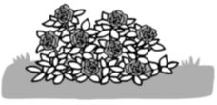
Completa estas oraciones añadiendo el predicado:
rosas
hay
muchas
jardín
4
        - Los vecinos
        - Mis primos y yo
        - Susana y Daniel
FICHA DE REPASO 8

Escribe la palabra polisémica que corresponde.
1
- Vaso con pie en forma de campana.
- Premio que se da al ganador de una competición.
- Parte más alta de un árbol.

¿Qué son? Escribe una oración con cada significado.
2





Escribe dos palabras polisémicas.
3
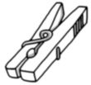
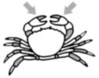
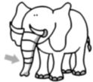


Explica los dos significados de la palabra destacada.
4
- Según la receta hay que separar la clara de la yema.
- Me clavé una espina en la yema del dedo.

FICHA DE REPASO 9

Completa el cuadro.
1

Número de sílabas |  | División de sílabas | Clase de palabra
amigo | 3 | a-mi-go | trisílaba
te
hipopótamo
lago
galletas
chocolate

Escribe palabras con diptongos.
2


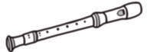

Divide en sílabas las siguientes palabras y rodea la sílaba tónica de cada una.
3

- calamar |  | - alimento
- paella |  | - servilleta
- guitarra |  | - alquiler

Clasifica estas palabras y rodea la sílaba tónica de cada una.
4
- tiburón • ordenador • pantalón • joyero
- mochila • máquina • amapola • árbol
Con tilde

Sin tilde
FICHA DE REPASO 10

Forma palabras derivadas añadiendo la terminación -ista.
1

- guitarra | guitarrista | - taxi
- fútbol |  | - masaje
- teléfono |  | - diente

Escribe palabras derivadas de estos verbos añadiendo la terminación -dor o
2
-dora.

- ambiente | ambientador | - narrar
- exprimir |  | - ganar
- correr |  | - lavar

Relaciona cada palabra con su derivada.
3
calor
•
capricho •
lluvia
•
lluvioso
caluroso
caprichoso
silencio •
seda•
miedo•
miedoso
silencioso
sedoso

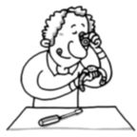
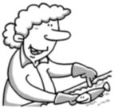
4 Fíjate en el ejemplo y completa.

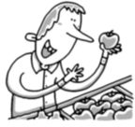
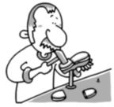
reloj relojero relojería
FICHA DE REPASO 11

Completa con sustantivos que empiecen por estas letras:
1

 |  | Nombres comunes |  | Nombres propios
Letra inicial | Nombran animales |  | Nombran cosas | Nombres propios
m | mariposa |  | mesa | María
p
b
r
c
s

Busca en la sopa de letras cinco sustantivos comunes y rodea.
2

E | S | P | O | N | J | A | H | P | T | O
R | I | P | Y | L | Ñ | M | U | Z | X | J
F | B | J | A | B | Ó | N | T | W | K | P
Q | U | J | C | S | T | O | A | L | L | A
P | R | C | E | P | I | L | L | O | M | D
M | U | B | K | C | H | T | K | F | E | P
K | Q | A | C | H | A | M | P | Ú | T | P

Subraya el sustantivo de cada pareja de palabras.
3
perro
ladrar
de
cuento
silbido
silbar

Escribe una oración que contenga un sustantivo propio y dos sustantivos comunes.
4

FICHA DE REPASO 12

Rodea las palabras compuestas.
1

- posavasos | - silla | - reposapiés | - manzana
- abrecartas | - mantel | - cortaúñas | - limpiacristales

¿Qué palabras forman las siguientes palabras compuestas? Escríbelas.
2

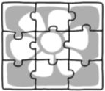
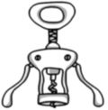
Lavavajillas rompecabezas sacacorchos

Relaciona y forma palabras compuestas.
3

salva
tiempo

medio
fiestas

pasa
puntas

saca
vidas

agua
día

Escribe la palabra compuesta que corresponde a cada definición.
4
- Instrumento que se utiliza para abrir latas de conservas.
- Barra metálica para proteger los edificios de los rayos.
- Juego en el que hay que introducir el balón en una canasta.

FICHA DE REPASO 13

Forma el masculino de estos sustantivos:
1
- alumna • fotógrafa
- alcaldesa • doctora

Forma el femenino de estos sustantivos:
2
- rey • león
- jardinero • actor

Completa los grupos de palabras con estos sustantivos:
3
melón
pueblo
flor
hermana

- La mustia. • La mayor.
- El tranquilo. • El maduro.

Clasifica estos sustantivos según su género.
4
Recuerda que los masculinos pueden llevar el y los femeninos la.
- trueno • luna • cena • calcetín
- colibrí • noche • nariz • otoño
Femeninos
Masculinos

Inventa el título de un cuento que tenga un sustantivo masculino y un sustantivo femenino.
5

La y el

FICHA DE REPASO 14

Rodea en cada caso el diminutivo.
1
ojo
ojito
ojera
pastelillopasteleropastel

gotera
gota
gotita
cucharacucharillacucharón

Forma diminutivos añadiendo las terminaciones -ito o -ita.
2

- patata |  | - silla
- mantel |  | - gato
- oso |  | - ciruela

Forma diminutivos añadiendo las terminaciones -illo o -illa.
3

- tela |  | - pájaro
- libro |  | - papel

Escribe diminutivos.
4









FICHA DE REPASO 15

Rodea los sustantivos que están en singular y subraya los que están en plural.
1
- caramelos • rocas • buzo • lanza
- semana • focas • puente • estantes
- dados • trébol • manzanas • genio
- ancla • nube • zanahorias • hormigas

Forma el plural de estos sustantivos:
2
- valle • jardinero
- camiseta • regadera
- melón • pastel
- reloj • campeón

Escribe los sustantivos que corresponden a los dibujos.
3

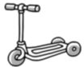

- La • El • Las

Analiza las siguientes palabras como en el ejemplo:
4

Sustantivo, masculino, singular.
coche

bicicleta

motos

barcos

Escribe una oración con un sustantivo en singular y otro en plural.
5

